杭州市企业联合会
文件
杭州市企业家协会

杭企联／杭企协〔2019〕14 号

关于公布二○一九年杭州市
企业管理现代化创新成果的通知

各区、县（市）经信局（发改经济局）、企业联合会，各有关单位：
为深入实施工业和信息化部等11部委联合下发的《关于引导企业创新管理提质增效的指导意见》（工信部联产业〔2016〕245号），促进企业转型升级和提质增效，进一步推动企业高质量发展，在杭州市经济和信息化局的指导下，我会组织开展了二○一九年杭州市企业管理现代化创新成果申报、推荐与审定工作。截止6月25日，共收到成果申报33项，经杭州市企业管理现代化创新成果专家评审小组评审， 22项管理成果获得杭州市企业管理现代化创新成果奖，其中:一等奖5项，二等奖8项，三等奖9项；优秀成果奖11项。
本次评选活动将向获奖单位颁发成果证书，并推荐参加省级企业管理现代化创新成果的评审。同时，给予成果创造人颁发荣誉证书,并给予奖励（一等奖2000元，二等奖1500元，三等奖1000元）。对成果创造人，企业可参照《国家科学技术奖励条例》（国务院 2003 年第 396 号令）和《国家科学技术奖励条例实施细则》（科学技术部 1999 年第 1 号令），结合企业制订的奖励办法，对成果创造人员给予适当奖励。
2019年杭州市企业管理现代化创新成果充分反映了我市企业紧扣当前经济发展和企业管理中的重点、热点、难点问题，总结了加强信息化建设和智能制造、加快转型升级、深入推进创新创业战略、推动企业社会责任等领域的创新实践，体现了当前企业管理的新特点、新趋势、新模式，为其他企业提供了可学习借鉴的成功经验。各有关单位要积极开展成果交流和宣传推广，充分发挥成果的示范作用，加强相互交流和学习借鉴，进一步激发企业活力和创造力。
附件：2019年杭州市企业管理现代化创新成果获奖名单
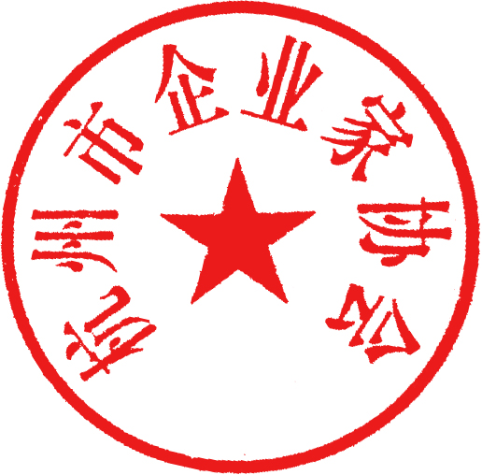
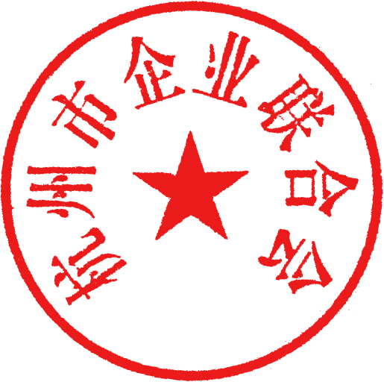

2019年9月3日
抄送：省企业联合会 市经信局
杭州市企业联合会秘书处 2019年9月3日发
附件：

2019年杭州市企业管理现代化创新成果获奖名单

序号 | 奖项 | 申报单位 | 成 果 名 称 | 主 要  创造人 | 参与创造人
1 | 一  等  奖 | 杭州娃哈哈集团有限公司 | 基于两化融合的数字化工厂建设 | 宗庆后 姜 建 | 吴建林、王 斌、董群英、吴学谦、郭伟荣、印雄飞
2 | 一  等  奖 | 浙江万向精工有限公司 | 基于“四化管理（数字化、智能化、协同化、精益化）” 的汽车轮毂轴承精益智能制造体系 | 陈伟军 周 旭 | 刘 磊、汪 峰、褚 宁、刘玉鑫、施文龙、 李国根、侯 芳、肖月夫、闫 琼、程田福
3 | 一  等  奖 | 张小泉股份有限公司 | 信息化改造传统制造业 | 夏乾良 | 甘述林、汪永建、王现余、杜海彦、闫志刚、裘 慧、杨华兴、 李 峰、沈立霞、何为平、王 艳
4 | 一  等  奖 | 杭州汽轮机股份有限公司 | 离散型制造企业结构化质量过程管理 | 徐自荣 | 邱健、陈鲁敏、董太宁、张程、  梁志辉、黄劲舟、汪旦军、吴景松、吉田博史、王岱庆
5 | 一  等  奖 | 华东医药股份有限公司 | 华东医药以提升核心竞争力为目标的转型升级 | 李邦良 | 吕 梁、李阅东、何汝奋、李 洁、邱仁波、 徐志锋、胡群彦、见 超、徐俊毅、尹文广
6 | 二  等  奖  二  等  奖 | 杭州杭氧填料有限公司 | “赋能共创型”团队的创建与管理实践 | 陈桂珍 | 李海潮、杨君、任志萍、林秀锋、王丽芬、袁 均、王 磊、张 强、谢 楷
7 | 二  等  奖  二  等  奖 | 浙江荣盛控股集团有限公司 | 大型民营炼化企业基于集约化转型的物资采购管理 | 陈国刚 俞传坤 | 李水荣、项炯炯、倪信才、俞凤娣、朱太球、李学清、杨宝华 、许 洋、胡阳阳、卢年春
8 | 二  等  奖  二  等  奖 | 杭州汽轮机股份有限公司 | 推行精益生产管理模式助力转型升级成为精益型、智能化制造企业 | 赵家茂 俞 红 | 李健生、施彧翰、何 剑、杨 锐、 应巩华、邵 雄、陈加良、高泽斌
9 | 二  等  奖  二  等  奖 | 浙江富春江通信集团有限公司 | 基于MES精细化管理的电缆企业智能制造 | 王 勇 张治刚 | 倪益剑、宣煌忠、汪春生、邱柳杰
10 | 二  等  奖  二  等  奖 | 浙江大胜达包装股份有限公司 | 基于产品全生命周期的纸包装绿色生态发展模式 | 方能斌 孙俊军 | 田亚利、朱民强、黄煜琪、石义伟、王火红、钟沙洁
11 | 二  等  奖  二  等  奖 | 杭州传化精细化工有限公司 | 大型精细化工企业基于数字化的供应链转型升级 | 任 婷 | 沈水军、许彬亚、徐 升、刘成良、许 良、马佳瑶、 蒋伟炎、高东游、刘 菊、徐迪芳、黄利文
12 | 二  等  奖  二  等  奖 | 杭州前进齿轮箱集团股份有限公司 | 以自动化设备助企业向智能制造转型 | 袁建峰 汤国毅 | 贾继华、汤文才、许枫、林春秋
13 | 二  等  奖  二  等  奖 | 电联工程技术股份有限公司 | 基于视频监控的资产全生命周期管理平台 | 池 刚 任 申 | 马正伟、龚世海、丁靓、韩荣熙、崔元斌、曹雪林、王咏琪、李晓亮、王文利、丁金丹
14 | 三  等  奖 | 浙江恒逸集团有限公司 | 基于品牌发展战略的品牌文化建设创新实践 | 何邦阳 黄 莹 | 沈 慧、王 玄、陈 跃、董子寰、林盈盈、赵文琪、王晨晨、廖阳晨、戚家乐、范梦曌
15 | 三  等  奖 | 广州汽车集团乘用车（杭州）有限公司 | 基于广汽生产方式GPS的杭州工厂技术改造提升 | 谢志洪 毛建华 | 刘可伟、李 捷、刘金峰、孙宁一、方智强、陆雅凌、 刘 潇、田永强、林读超、赖晓青
16 | 三  等  奖 | 杭州前进齿轮箱集团股份有限公司 | 离合器摩擦片压花智能化改造 | 冯秀明 俞红飞 | 赵继华、张国洪、戴国文、周萍霞、李华军、钱丹一、曹益峰、李 达
17 | 三  等  奖 | 杭州东华链条集团有限公司 | 链条行业基于精细化的绿色环境管理 | 袁立华 | 刘冬根、柯秀峰
18 | 三  等  奖 | 杭州永利百合实业有限公司 | 链条配件智能化物联网建设 | 曹永年 | 孔国海、方志岳、程元夹、蒋科峰
19 | 三  等  奖 | 浙江亚太机电股份有限公司 | 基于“互联网+”研发设计协同化与智能制造的创新管理 | 黄伟中 | 施兴龙、施正堂、黄建凌、胡水兵、华金川、杨 雄、吴新中、倪鹤祥、朱百铭
20 | 三  等  奖 | 杭州康恩贝制药有限公司 | 基于企业社会责任建设的管理提升实践 | 徐春玲 陈晋昭 | 徐秀卉、陆振宇、宋远征、刘 凤、徐丽平、陈玲芳、徐洪辉、章欢明、徐 蓉、钱红弟
21 | 三  等  奖 | 杭州碧橙网络技术有限公司 | 数字碧橙”效应下的消费者运营创新 | 杜 鹏 | 冯星、覃宁青、司云峰、牛慧君、朱寒冰
22 | 三  等  奖 | 杭州中车车辆有限公司 | 基于亚运会交通保障的轨道交通产业链全生命周期管理创新 | 徐凤林 | 马慧明、盛浩、赵华、徐啸尘、 张光宗
23 | 优  秀  成  果  奖 | 杭州前进齿轮箱集团股份有限公司 | 06、16齿轮箱箱体生产线自动化与智能化改造 | 沈鸣皋 | 季悦、骆军芝、吕培祥、沈剑峰、薛来水
24 | 优  秀  成  果  奖 | 浙江东冠通信技术股份有限公司 | 基于通信工程项目管理的信息化系统开发应用 | 傅芳萍 | 陈木增、王娟、江滟、
25 | 优  秀  成  果  奖 | 西湖电子集团有限公司 | 打造功能性膜材料细分市场“隐形冠军”的创新实践 | 章国经 许虎忠 | 郑武义、孙江华、金双林、王东彪、杨 志、胡 伟
26 | 优  秀  成  果  奖 | 浙江新颜物流有限公司 | 物流业与厨电业联动共同打造智慧供应链 | 颜 滨 | 姚国龙
27 | 优  秀  成  果  奖 | 杭州杭氧股份有限公司 | 宣贯、监督和服务三位一体，杭氧内审助推国企健康发展 | 马 菁 范 旻 | 王剑标、帅琪囡、吴 鑫
28 | 优  秀  成  果  奖 | 杭州长安民生物流有限公司 | 长安民生物流智慧仓储管理创新项目 | 朱 勇 | 汪鸿峰、冯盛、陈自富、王宇翔、刘宝平、田国旭
29 | 优  秀  成  果  奖 | 杭州交通资产管理有限公司 | 基于BIM技术的项目数字化管理创新 | 周勇明 | 刘星、俞彦舟、洪智勇
30 | 优  秀  成  果  奖 | 中策橡胶集团有限公司 | 企业转型升级-建立长效优秀管理机制 | 张利民 | 邢鹏波、谢诚坚、项鹏亮、孙韶山、吕 黎、吴燕霞
31 | 优  秀  成  果  奖 | 中国石化杭州萧山万丰石油有限公司 | 星级服务标准化模式打造万丰石油品牌运营“金名片” | 倪国锋 | 汤 松、方贤满、黄慧强、潘青霞、沈 行
32 | 优  秀  成  果  奖 | 杭州中策清泉实业有限公司 | 传统制造业全实施自主经营核算管理创新模式 | 沈建农 | 王先宁、钟青松、丁元运、金一峰、赵 佳
33 | 优  秀  成  果  奖 | 杭州匡信科技有限公司 | 匡信禁毒分析研判系统软件 | 何国桥 | 张欣、徐镇河、潘益孟、李吕舟

